MODULO 06 - EJERCICIO 05-B

ALEXIS YURI M.

Utiliza Python y Scikit-Learn para calcular métricas de desempeño sobre un modelo ya entrenado (uno de regresión y uno de clasificación). Analiza los resultados y decide si el modelo es adecuado.

Regresión (consumo de energía):

Modelo utilizado: LinearRegression con One-Hot para la columna categórica Tipo_dia.

Métricas (test):

MAE = 4.4605

MSE = 32.2617

RMSE = 5.6799

R² = 0.8822

Interpretación:

- Si el MAE y RMSE son bajos, significa que las predicciones del consumo energético están bastante cercanas a los valores reales.

- Si el R² está cercano a 1, el modelo explica bien la variabilidad del consumo en función de las variables predictoras (hora, temperatura, tipo de día, etc.).

- Si el R² es bajo (<0.5), significa que el modelo lineal no captura bien la relación y probablemente habría que usar modelos más complejos (ej: Random Forest, Gradient Boosting).

- El modelo de regresión será adecuado si R² es alto y los errores bajos en comparación al rango de consumo real.

- El gráfico Real vs Predicho también ayuda:

Si los puntos se alinean bien en la diagonal, el modelo predice bien.

Si están muy dispersos, el modelo falla en capturar la relación.

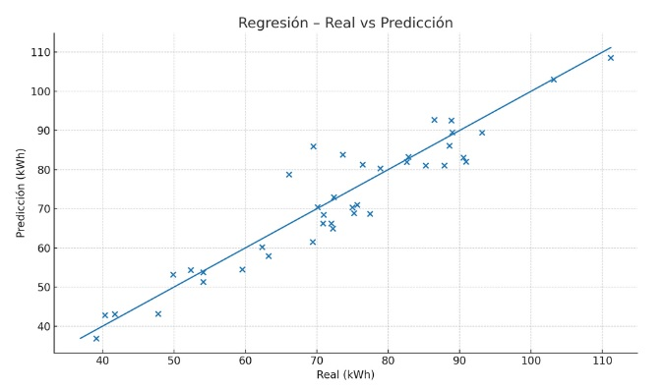

En resumen:

- El modelo lineal explica ~88.2% de la varianza.

- Error absoluto medio ~4.46 kWh, razonable frente al rango observado.

- Gráfico 'Real vs Predicción' cercano a la diagonal.

Clasificación (fraude de tarjetas)

Modelo utilizado: KNeighborsClassifier(k=7) con StandardScaler en columnas numéricas y OneHotEncoder en columnas categóricas.

Métricas (test):

Exactitud (Accuracy): 0.7200

Precisión: 0.5833

Sensibilidad (Recall): 0.4375

Especificidad: 0.8529

AUC-ROC: 0.8088

Matriz de confusión:

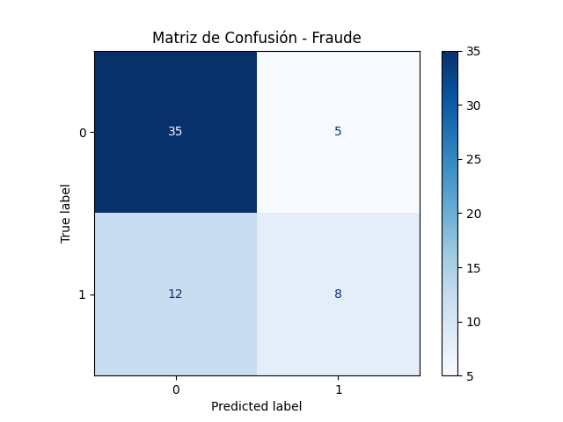

Curva ROC:

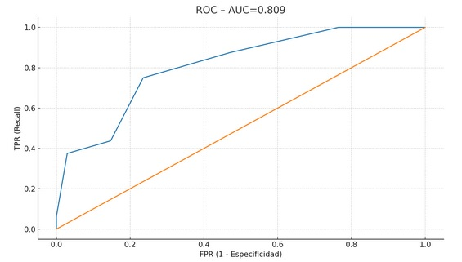

Métricas calculadas:

Accuracy (Exactitud): porcentaje total de predicciones correctas.

Precision (Precisión): de las transacciones detectadas como fraude, cuántas realmente eran fraude.

Recall (Sensibilidad): de todos los fraudes reales, cuántos logró detectar el modelo.

Specificity (Especificidad): de todas las transacciones legítimas, cuántas predijo correctamente como no fraude.

AUC (Área bajo la curva ROC): mide el poder de discriminación global del modelo (0.5 = azar, 1 = perfecto).

Interpretación:

- Si el Accuracy es alto pero el Recall bajo, significa que el modelo predice bien en general, pero deja escapar fraudes (algo crítico en este problema).

- Si la Precision es baja, significa que el modelo marca demasiadas transacciones legítimas como fraude (muchos falsos positivos).

- Un AUC cercano a 1 indica que el modelo discrimina muy bien entre fraude y no fraude.

- Un AUC cercano a 0.5 indica que el modelo es casi como adivinar al azar.

- La Matriz de confusión nos da una visión clara de los errores:

Falsos Positivos altos → demasiadas alertas falsas.

Falsos Negativos altos → demasiados fraudes no detectados (riesgo financiero).

En Resumen:

- La AUC≈0.809 indica capacidad discriminativa aceptable.

- Alta especificidad (85.29%) vs. menor recall (43.75%): el modelo tiende a detectar bien los NO-fraudes, pero pierde fraudes (falsos negativos).